Tecnológico Nacional de México

Instituto Tecnológico de Veracruz

Departamento de Sistemas y Computación

**Programación Avanzada**

**Unidad 2: Implementación de Clases.**

**Proyecto: Implementación de Clases.**

**“Estados-Municipios”**

**Equipo No7**

|  |  |
| --- | --- |
| No. de Control | Nombre completo |
| E17020822 | **Aguilar Lagunas Arturo** |
| E17020857 | **Blea Ledesma Luis** |
| E17020958 | **Méndez López Ernesto de Jesus** |
| E17020978 | **Pelayo Santiago Sergio** |

**Integrantes:**

## Fecha de entrega: viernes 23 de octubre 2020.

**H. Veracruz, Ver. a 23 de Octubre del 2020.**

*Definición*.

Tomando como base la practica 2.4 Modifique la clase Municipio como se muestra en el siguiente diagrama.

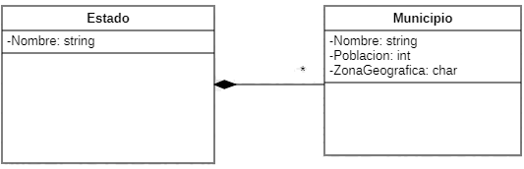

Suponga para la zona geográfica como Norte, Centro y Sur

En el diagrama no aparecen los métodos. Agregue los métodos necesarios para presentar al usuario las siguientes opciones

* Agregar un Municipio
* Eliminar un Municipio
* Consultar
  + Población en el Estado
  + Población de un Municipio
  + Municipio con máxima Población
  + Municipio con mínima Población
  + Lista de Municipios por Zona Geográfica:
    - Norte
    - Centro
    - Sur
* Modificar

Elabore una interface agradable para el usuario haciendo uso de los métodos de la componente ***Console***.

Rubrica.

Proyecto: Unidad 1. Implementación de Clases

**Equipo No 7**

|  |  |
| --- | --- |
| No. de Control | Nombre completo |
| E17020822 | **Aguilar Lagunas Arturo** |
| E17020857 | **Blea Ledesma Luis** |
| E17020958 | **Méndez López Ernesto de Jesus** |
| E17020978 | **Pelayo Santiago Sergio** |

**Integrantes:**

|  |  |  |  |  |  |
| --- | --- | --- | --- | --- | --- |
| Categoría | Bueno  (100%) | Suficiente  (50%) | Insuficiente  (0%) | Puntos | Total |
| Interface del Usuario | La interface del usuario es agradable al usuario en el aspecto estético y contribuye a llevar una interacción efectiva. | La interface del usuario solo contribuye a llevar una interacción mas esta no es efectiva y agradable al usuario | La interface del usuario es descuidada | 6 |  |
| Implementación de la aplicación | La implementación de la aplicación es realizada con todos los elementos indicados en las Instrucciones | La implementación de la aplicación es realizada solo en algunos elementos indicados en la instrucciones | Np realiza la implementación solicitada | 20 |  |
| Documentación | Se Documentan de manera correcta todos los elementos del documento que acompaña al proyecto | Se Documentan de manera correcta solo algunos elementos del documento que acompaña al proyecto | Se Documentan de manera correcta pocos elementos del documento que acompaña al proyecto o no se presenta | 4 |  |
|  | | | TOTAL | 30 |  |

**Revisor: ING. MARCO ALBERTO ROMO MEDINA.**